Reflectie : 8. ‘Lastig parket’

Beschrijving:
Dit is een opdracht met veel mogelijkheden, gemaakt door Rob van Tricht en Greetje van Dijk. Met 19 parketplankjes (zie werkblad) wordt een vierkant gemaakt. Dat kan op veel verschillende manieren. Aan het werkblad kun je zien dat steeds combinaties zijn gebruikt die samen 10 vormen, dat is uiteraard voor de leerlingen die alleen losse plankjes krijgen, niet duidelijk. Sommige leerlingen zullen dit tijdens het spel ontdekken en er gebruik van maken bij het vinden van nieuwe varianten. De breedte van een plankje is als maateenheid gebruikt en daar wordt ook mee gewerkt bij het berekenen van de oppervlakte. De lengte van het plankje dat gemerkt is met een “8” is dus 8 van deze maateenheden, de breedte van elk plankje is 1 maateenheid.

Voor welke groep(en) geschikt?
Het spel is geschikt voor de middenbouw en voor de bovenbouw.

Welk domein?
Meetkunde; rekenen, meten, logisch redeneren, (getal)patronen. Systematisch werken, regels ontdekken en algemene geldigheid proberen vast te stellen.

Wat is het nut van deze opdracht?Wiskundige achtergrond:
In deze situatie blijkt het waardevol te begrijpen hoe ‘het werkt’. Het toepassen van het vergaarde inzicht (bij kleine getallen) stelt je in staat tamelijk complexe sommen uit het hoofd op te lossen die zonder dat inzicht wellicht onmogelijk leken. Zo is het leuk om moeilijke sommen op te lossen; er komt niet eens veel ‘rekenwerk’ bij kijken. Deze opdracht kan kinderen stimuleren op zoek te gaan naar systematiek in de wiskunde.

Antwoorden:
Opdracht 1:
Het totaal van de getallen (de totale lengte) op de parket-latjes is honderd, omdat elk plankje breedte 1 (maateenheid) heeft, wordt het vierkant 10 bij 10 maateenheden.

Mogelijke oplossingen (er zijn meer mogelijkheden, o.a. door roteren of spiegelen):
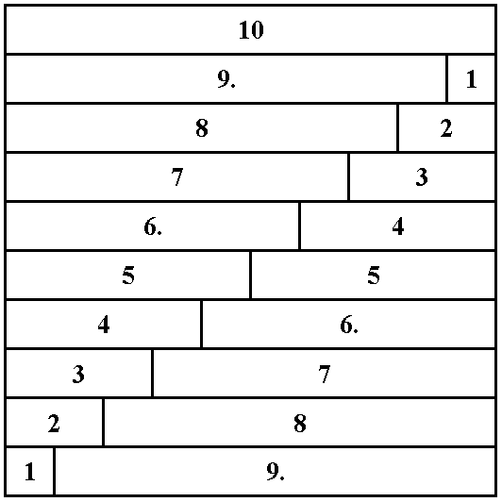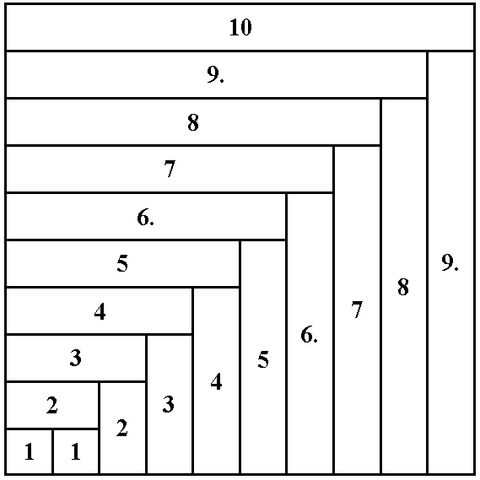

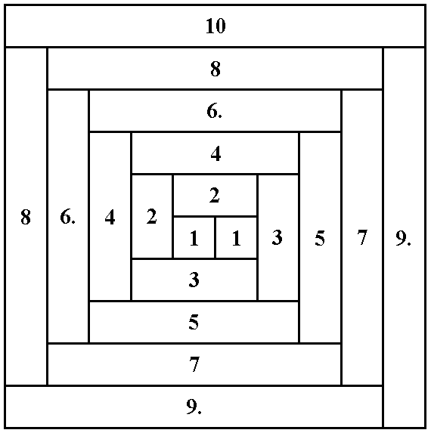
Opdracht 2:
Een vierkant van 2 bij 2 heeft slechts vier oplossingen, bij drie bij drie zijn dat er heel wat meer. Onderstaand treft u een systematisch overzicht van alle mogelijkheden (52):
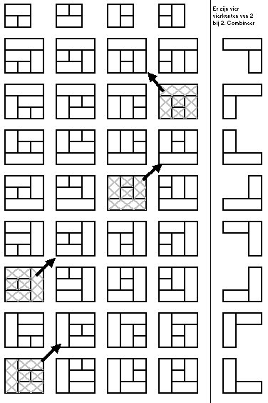
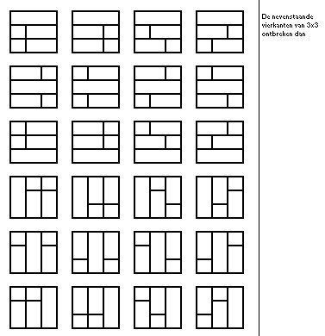

Een vierkant van drie bij drie kan worden vergroot tot een vierkant van vier bij vier door er een lat van 3 en een lat van 4 aan te schuiven.

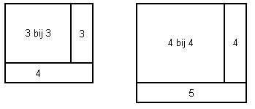

Een vierkant van vier bij vier kan worden vergroot tot een vierkant van vijf bij vijf door er een lat van 4 en een lat van 5 aan te schuiven.

Opdracht 3:
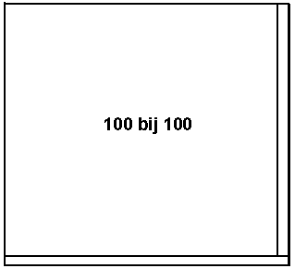
De oppervlakte van het vierkant van 101 bij 101 verkrijg je eenvoudig door bij de oppervlakte van vierkant van 100 (=10.000) een lat van 100 en een lat van 101 op te tellen:

101 × 101
= 100 × 100 + 100 + 101
= 10.000 + 201
= 10.201

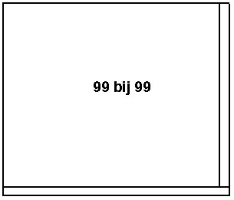
Voor een vierkant van 99 bij 99 geldt:
99 x 99
= 100 x 100 – 100 – 99
= 10.000 – 199
= 9.801

Tips bij gebruik van de opdracht in de klas:
- Wijs kinderen erop dat tekeningen zoals bij opdracht 3 wel uit verhouding zijn! De suggestie is dat de witte balken de dikte 1 hebben; in de tekening klopt de verhouding echter niet ten opzichte van het witte vlak!
- Bij het materiaal dat tijdens het practicum gebruikt werd, is geen gebruik gemaakt van de “echte” maten van de plankjes; we hebben de breedte 1 genoemd. Voor sommige leerlingen kan dat lastig zijn wanneer je de oppervlakte van het vierkant moet uitdrukken in deze eenheid.
- Voor jonge leerlingen kun je ook (houten) plankjes, latjes of strookjes gebruiken die wat groter zijn.
- Laat jonge leerlingen bij opdracht 2 een lijst maken van de oppervlakte van elk vierkant, uitgedrukt in “vierkantjes van 1 bij 1”.
- Voor leerlingen die meer uitdaging aankunnen, kun je opdracht 3 eerst laten uitvoeren met kleine getallen. Welk patroon ontdekken ze? Klopt dat altijd? Kun je een regel verzinnen? Gaat die ook op voor grote getallen, zoals voor een vierkant van 100 bij 100?
Werkblad bij Lastig parket

Kopiëren op stevig karton en uitsnijden!

10
9. |  |  |  |  |  |  |  |  | 1
8 |  |  |  |  |  |  |  | 2
7 |  |  |  |  |  |  | 3
6. |  |  |  |  |  | 4
5 |  |  |  |  | 5
4 |  |  |  | 6.
3 |  |  | 7
2 |  | 8
1 | 9.

